Alcuni particolari dei disegni di Melling mi fanno venire i brividi. Il pittore aveva visto e ritratto alcune colline di Istanbul quando in quei luoghi non viveva nessuno, non c’era neanche un edificio e non erano ancora state costruite le strade, le vie, le case e i quartieri dove avrei passato tutta la vita. Osservare con la lente di ingrandimento i posti che poi avrebbero preso il nome di Yildiz, Macka, Tesvikiye ai bordi dei disegni di Melling, come colline deserte, coperte di pioppi, platani e orti, mi provoca un sentimento simile al dolore provato dagli abitanti di Istanbul vissuti un tempo in quei luoghi, lo stesso che provo guardando le case bruciate, i giardini delle ville signorili incendiate, le mura, gli archi demoliti e le rovine.

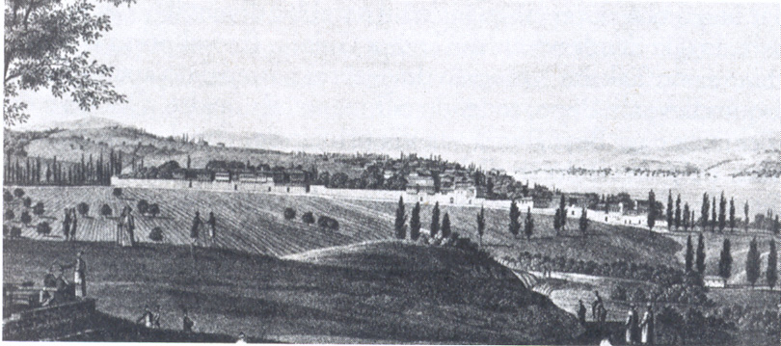

Scoprire che i luoghi considerati il centro della propria vita e del proprio mondo, fin da bambino, e per questo ritenuti la base di tutte le proprie informazioni, in realtà sono nati da poco (cent’anni prima della mia nascita), è irresistibilmente curioso e sconvolgente, proprio come guardare il mondo che ci lasciamo dietro, dopo la morte. Questo è il brivido di fronte all’esperienza della vita, davanti a tutti i rapporti umani costruiti nel tempo e agli oggetti raccolti…

Orhan Pamuk, Istanbul, capitolo XXIII

